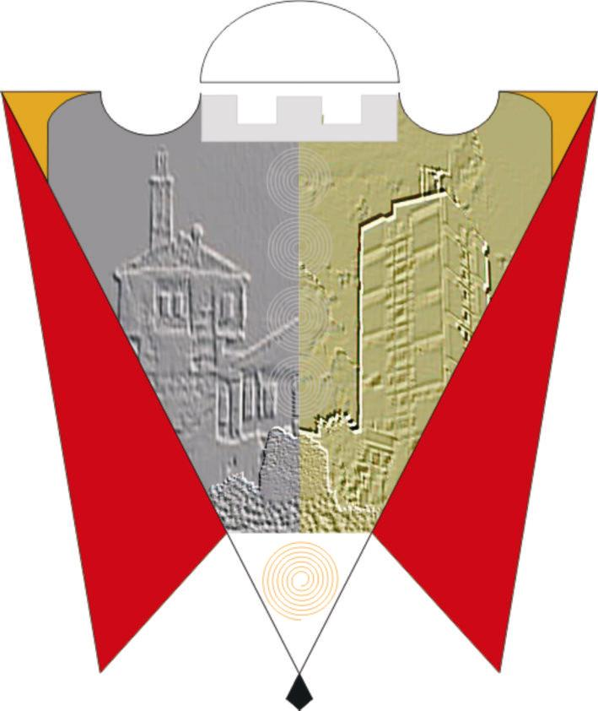

REPUBLIKA E KOSOVËS
REPUBLIKA KOSOVA/REPUBLIC OF KOSOVO

KOMUNA E GJILANIT
OPŠTINA GNJILANE/MUNICIPAL GJILAN/GILAN BELEDIYESI

________________________________________________________________________
Adresa:rr.”Adem Jashari” pn, ëëë.gjilani-komuna.org; e-mail:zip_gjilan@hotmail.com,tel.0280 320 781, 320 782, 321 482, 321 486
____________________________________________________________________________________________________________

Në bazë të nenit 40.paragrafi 40.2 shkronja a të ligjit mbi vetëqeverisjen lokale nr.03/L-040 dhe nenit 52 paragrafi 52.2 shkronja a të Statutit të K K Gjilan,si dhe nenit 24 të ligjit për sport,Kuvendi Komunal Gjilan në mbledhjen e mbajtur më 12.10.2009, miratoi këtë:

RREGULLORE
PËR MËNYRËN DHE KUSHTET E SHFRYTËZIMIT TË STADIUMIT TË FUTBOLLIT NË GJILAN

- Dispozitat e përgjithëshme
Neni 1.
Qellimi

1.1. Me këtë rregullore përcaktohet mënyra dhe kushtet e shfrytëzimit të stadiumit të futbollit të qytetit në Gjilan nga klubet sportive të themeluara në bazë të ligjit mbi sportin me qëllim të zhvillimit të aktiviteteve të tyre sportive.
1.2. Në raste të veçanta stadiumi i qytetit mund të shfrytëzohet edhe për manifestime të ndryshme kulturore,tubime partiake dhe revista të ndryshme.

Neni 2.

2.1.Klubet sportive dhe subjektet tjera të interesuara për stadion ,duhet që së paku tri ditë para ditës së mbajtjes së ndeshjes, manifestimit apo tubimit t’i drejtohen me kërkesë DRKS-së përgjegjësit për sport ,i cili është i obliguar që brenda 24 orëve nga marrja e kërkesës ta njoftoj parashtruesin e saj me shkrim lidhur me mbajtjen apo jo të aktivitetit të kërkuar.
Neni 3.

Drejtoria për Rini Kulturë dhe Sport propozon tarifat e shfrytëzimit të stadiumit të qytetit të cilat aprovohen nga Kuvendi i Komunës së Gjilanit.

Neni 4.

4.1. Klubet publike të qytetit mund ta shfrytëzojnë stadiumin e qytetit për stërvitje dhe garim pa pagesë të kategorive Juniorë dhe Seniorë.
4.2.Orarin për zhvillimin e aktiviteteve sportive e harton Koordinatori i Stadiumit të Qytetit në bashkëveprim me klubet publike dhe Drejtorinë për Rini,Kulturë dhe Sport.
4.3. Klubet private sportive të qytetit dhe jashtë qytetit (qoftë individuale apo aksionare) për zhvillimin e aktivitetit sportiv duhet të paguajnë K.K-së-Drejtorisë për Rini ,Kulturë dhe Sport nga 300 euro për çdo aktivitet –lojë, dhe për stërvitje të rregullta duhet të paguajnë 50 euro.
4.4.Klubet e paregjistruara në Federatat Sportive dhe në Drejtorinë e Rinisë,Kulturës dhe Sportit të K.K të Gjilanit duhet të paguajnë 300 euto për një lojë.

Neni 5.

5.1.Stadiumi ndihmës në kuadër të stadiumit të qytetit mund të shfrytëzohet nga shkollat e regjistruara të futbollit (fatosa,pionierë e kadet) me pagesë prej 10 euro për stërvitje 90 minuta ditën ,dhe 15 euro për stërvitje për mbrëmje nën dritat e reflektorëve.

Neni 6.

6.1.Reklamat lëvizëse të sponsorëve të klubeve mund të ekspozohen vetëm gjat orarit të ndeshjeve të tyre, ndërsa për reklama statike paguhet tarifa në DRKS ashtu si parasheh Rregullorja për Tarifa Ngarkesa dhe Gjoba Komunale nr.01/1099/010.

Neni 7.

7.1.Klubet publike sportive të futbollit dhe Liga Rajonale Futbollistike e Komunës së Gjilanit kanë zyret e tyre në ndërtesën administrative të stadiumit të qytetit dhe paguajnë kosto mujore 100 euro ose 4 euro për metër katror, ku hyn rryma uji dhe bërllogu.

Neni 8.

8.1.Paratë e grumbulluara nga shitja e biletave epektatorëve inkasohen në gjirollogarinë e DRKS-së 30%,ndërsa paraprakisht caktohet komisioni prej tre vetëve për shitjen e biletave ku njëri nga ta është nga DRKS-ja.
Neni 9.

9.1.Çdo klub dhe organizator i manifestimit apo tubimit obligohet që të caktojë kujdestarët e vet për mbajtjen e rendit dhe qetësisë në stadium dhe në objektet përcjellëse që nga momenti i hyrjes së shikuesve dhe personelit tjetër gjer në largimin e tyre nga stadiumi në përgjegjësi të plotë,materiale dhe penale të tyre.

Neni 10.

10.1.Në stadium nuk lejohet bartja e çfarëdo lloji të armëve,mjeteve eksplozive,alkoolit apo mjeteve tjera të ngurta,andaj personat që hasen me këto mjete nuk duhet lejuar të hyjnë në stadium dhe të njejtit duhet larguar nga stadiumi,përjashtimisht formacioneve policore.

Neni 11.

11.1.Stadiumi i qytetit mund t’u lejohet për shfrytëzim edhe organizatorëve të ndryshëm për shfrytëzim –koncerte, por të n jëjtit më parë duhet t’i paguajnë 1000 euro në arkën e Stadiumit të qytetit të cilat mjete derdhen në buxhetin e K.K-së Gjilan.Nga kjo pagesë përjashtohen organizimet e festave shtetërore dhe shfaqjet me karakter humanitar.

Neni 12 .

12.1.Për dëmet eventuale të shkaktuara gjat kohës së shfrytëzimit të stradiumit nga klubet sportive apo subjektet tjera përkatëse-organizatorët;përgjegjësia bie mbi ta dmth shfrytëzuesin gjat asaj kohe,andaj edhe kompenzimet duhet bërë në afat prej 7 ditësh nga dita e konstatimit të dëmit.
12.2. Dëmet e shkaktuara vlerësohen prej komisionit profesional Ad-hoc prej 3 anëtarëve të cilët hartojnë procesverbal të posaçëm mbi dëmet e shkaktuara.
12.3. Në rast të mospërmbushjes të dëmeve të shkaktuara në afat prej 7 ditësh, procedura e kompensimit do të vendoset përmes organeve gjyqësore duke llogaritur edhe kamatën ligjore.
Neni 13.

13.1.Për çdo shfrytëzues të stadiumit të qytetit paraprakisht lidhet kontratë me shkrim mes përgjegjësit për sport respektivisht Drejtorit të DRKS-së, si dhënës i objektit në shfrytëzim në njërën anë,dhe të autorizuarit të klubit apo të subjektit tjetër përkatës në anën tjetër si shfrytëzues.

13.2. Klubet publike të qytetit dhe Lidhja regjionale e futbolli që garojnë(në superligë, liga e parë),ligat respektabile të Kosovës nënshkruajnë kontratë ose marrëveshtje vjetore mbështetur në këtë rregullore.

Neni 14.

14.1.Ndryshimet dhe plotësimet eventuale në këtë rregullore bëhen sipas procedurës së nxjerrjes së saj.

Neni 15.

15.1.Kjo rregullore hyn në fuqi ditën e miratimit dhe nënshkrimit nga Kryesuesi i Kuvendit Komunal.
15.2.Në rast mosrespektimi të kësaj rregulloreje kompetente për zgjidhjen e lëndës është Gjykata Komunale në Gjilan.

KUVENDI I KOMUNËS-GJILAN

01.Nr. 12078 Kryesuesi i kuvendit,
Gjilan, më 12.10.2009 _________________
/Bujar NEVZATI/

